2 января – День почитания святого праведного
отца Иоанна Кронштадтского
Все мы прекрасно знаем, какие испытания выпали на Россию и её народ в начале 20 века. Конечно же, это случилось по разным причинам, в том числе и потому, что мы сами создали себе такую судьбу прошлыми жизненными выборами, которые в итоге и привели к таким следствиям. Предвидели ли Хранители России, то что с ней произойдёт, предпринимали ли Они какие-то шаги, чтобы избежать столь драматичного развязывания кармы страны, в которое вовлечены оказались миллионы людей? Безусловно, Их влияние на ход истории можно проследить в различных сферах жизни России. Так, не случайно было появление мыслителей и творцов, определивших возникновение Золотого и Серебряного Века русской культуры, героев и подвижников, всецело преданных делу служения России, её процветания, которые своей любовью к ближним, проявившемся в самом разнообразном творчестве, пытались уберечь сползание сознания общества в хаос нравственного разложения. И одним из таких людей, кто оказывал влияние на сознание большого количества людей, был отец Иоанн Кронштадтский.
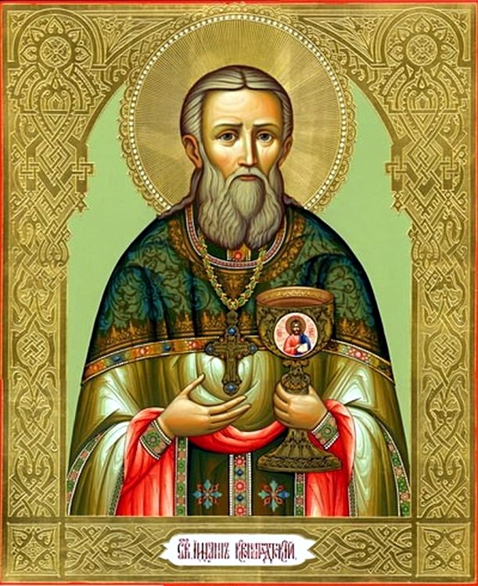
Отец Иоанн выдаётся из толпы прочих современников уже тем, что биографический очерк его деятельности не укладывается в обычные рамки ординарных биографий. Что было такого выдающегося в личности скромного священника, благодаря чему слава о нём прошла по всему нашему обширному Отечеству и проникла в каждую деревушку? В чём же заключалась притягательность образа отца Иоанна? Где брала свои истоки та магическая сила, которой покорял он сердца людей и привлекал к себе тысячные толпы? Ведь это притяжение произошло не благодаря проповедям и вдохновенным священнослужением, не из-за уроков Закона Божия и подаяний! Всё это имели и практиковали и другие служители алтаря, возвышавшиеся до святительского сана, однако народ не бежал за ними толпою, не искал годами их благословения и молитв, не готов был верить каждому их слову, приказанию, совету...
В чём же заключался «секрет» популярности отца Иоанна? Полагают, что дело в том, что его жизнь не делилась на общественную и частную (личную). У него не было частной своей жизни. Он весь принадлежал своему долгу и служению. Любой выдающийся человек, как правило, перестаёт им быть, когда заканчивает свою важную для других деятельность после трудового дня - он отдаётся семье, знакомым, отдыхает, развлекается. У отца Иоанна этого не случилось за все 35 лет ни разу; он возвращался домой, находил сотни народа, десятки неотложных приглашений, тысячи писем, просьб и т. п. Наскоро удовлетворив голод, а иногда и не евши вовсе, он спешил удовлетворить по возможности всех, невзирая на утомление, голод... Даже 3-4 часа в сутки для сна не принадлежали всецело о. Иоанну, он проводил их нередко в вагоне, карете, а то и вовсе не спал...
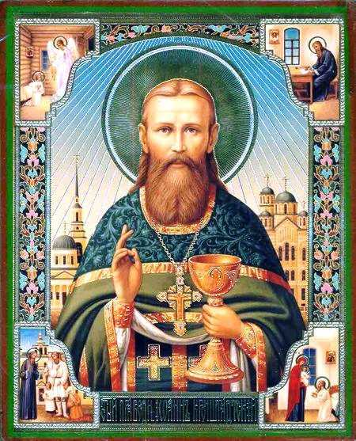
Непреоборимая вера и пламенная любовь к Богу, правде и человеку, пропитывавшая каждый атом существа отца Иоанна и заставлявшая его совершенно забывать свое «я» – вот та сила, которая создала скромному священнику славу.
При первом же знакомстве со своей паствой о. Иоанн увидел, что здесь ему предстоит не меньшее поле для самоотверженной и плодотворной пастырской деятельности, нежели в далёких языческих странах, о миссионерстве в которых он мечтал с детства. Безверие, иноверие и сектантство, не говоря уже о полном религиозном индифферентизме, процветали тут. Кронштадт был местом административной высылки из столицы разных порочных людей. Кроме того, там много было чернорабочих, работавших главным образом в порту. Все они ютились, по большей части, в жалких лачугах и землянках, попрошайничали и пьянствовали. Городские жители немало терпели от этих морально опустившихся людей, получивших название "посадских". Ночью не всегда безопасно было пройти по улицам, ибо был риск подвергнуться нападению грабителей.
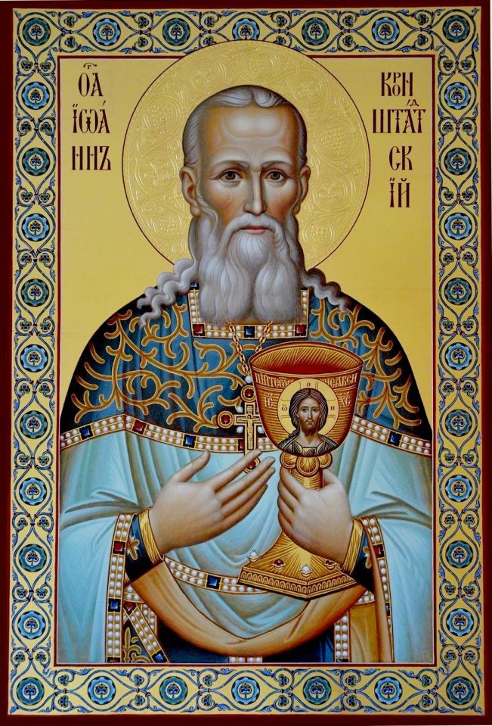
Вот на этих-то, казалось, нравственно погибших людей, презираемых всеми, и обратил своё внимание исполненный духа подлинной Христовой любви будущий великий пастырь. Среди них-то он и начал дивный подвиг своего самоотверженного пастырского делания. Ежедневно стал он бывать в их убогих жилищах, беседовал, утешал, ухаживал за больными и помогал им материально, раздавая всё, что имел, нередко возвращаясь домой раздетым и даже без сапог. Эти кронштадтские "босяки", "подонки общества", которых о. Иоанн силою своей сострадательной пастырской любви опять делал людьми, возвращая им утраченный ими было человеческий образ, первыми "открыли" святость о. Иоанна. И это "открытие" очень быстро восприняла затем вся верующая народная Россия.
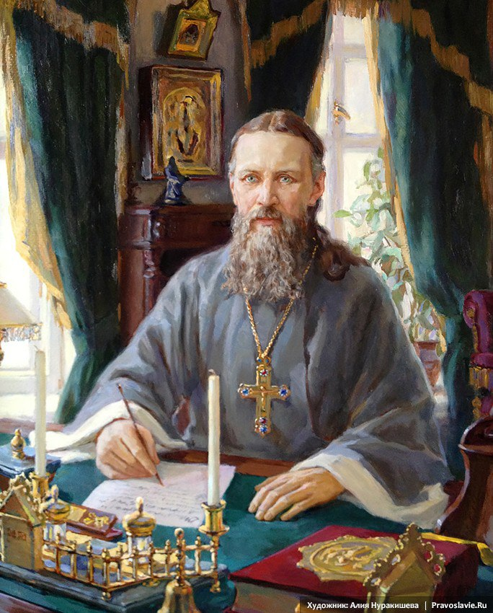
Необыкновенно трогательно рассказывает об одном из таких случаев духовного возрождения благодаря о. Иоанну один ремесленник: "Мне было тогда годов 22-23. Теперь я старик, а помню хорошо, как видел в первый раз батюшку. У меня была семья, двое детишек. Я работал и пьянствовал. Семья голодала. Жена потихоньку по миру сбирала. Жили в дрянной конурке. Прихожу раз не очень пьяный.
Вижу, какой-то молодой батюшка сидит, на руках сынишку держит и что-то ему говорит ласково. Ребёнок серьёзно слушает. Мне всё кажется, батюшка был, как Христос на картинке "Благословение детей". Я было ругаться хотел: вот, мол, шляются... да глаза батюшки ласковые и серьёзные меня остановили: стыдно стало... Опустил я глаза, а он смотрит - прямо в душу смотрит. Начал говорить. Не смею передать всё, что он говорил. Говорил про то, что у меня в каморке рай, потому что где дети, там всегда и тепло и хорошо, и о том, что не нужно этот рай менять на чад кабацкий. Не винил он меня, нет, всё оправдывал, только мне было не до оправдания. Ушёл он, я сижу и молчу... Не плачу, хотя на душе так, как перед слезами. Жена смотрит... И вот с тех пор я человеком стал..."
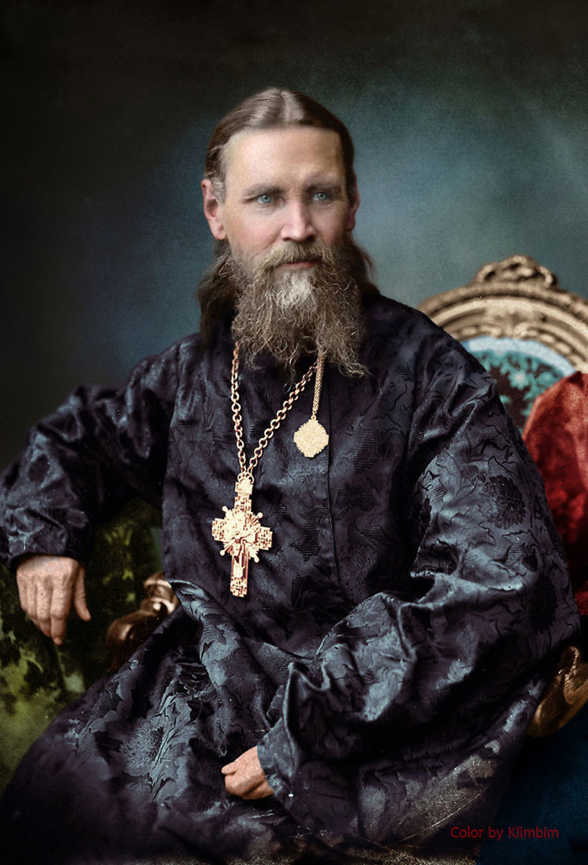
"Нужно любить всякого человека и в грехе его и в позоре его, - говорил о. Иоанн. - Не нужно смешивать человека - этот образ Божий - со злом, которое в нём"... С таким сознанием он и шёл к людям, всех побеждая и возрождая силою своей истинно пастырской состраждущей любви.
Скоро открылся в о. Иоанне и дивный дар чудотворения, который прославил его на всю Россию и даже далеко за пределами её. Нет никакой возможности перечислить все чудеса, совершённые о. Иоанном. Отечественная неверующая интеллигенция и её печать намеренно замалчивали эти бесчисленные явления силы Божией. Но всё же очень много чудес записано и сохранено в памяти. Сохранилась точная запись рассказа самого о. Иоанна о первом его чуде своим сопастырям - священникам. Глубоким смирением дышит этот рассказ. "Кто-то в Кронштадте заболел, - так рассказывал об этом о. Иоанн.
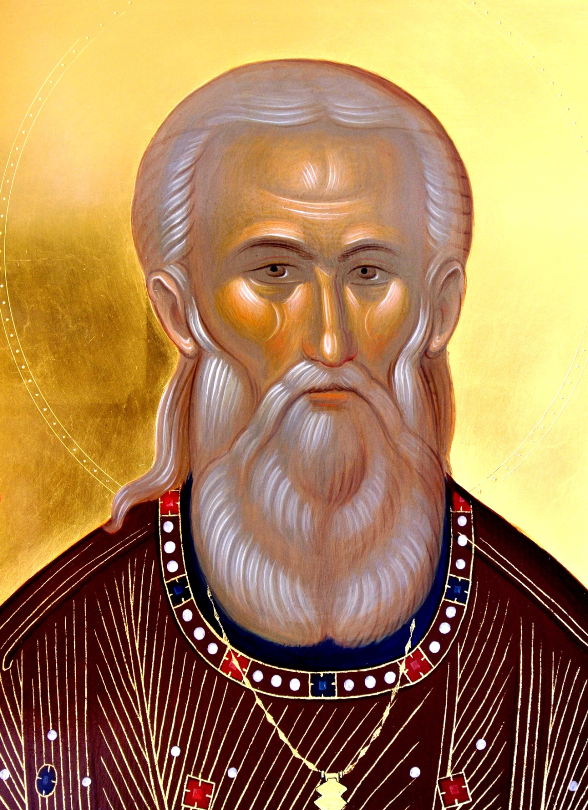
« Просили моей молитвенной помощи. У меня и тогда уже была такая привычка: никому в просьбе не отказывать. Я стал молиться, предавая болящего в руки Божии, прося у Господа исполнения над болящим Его святой воли. Но неожиданно приходит ко мне одна старушка, которую я давно знал.
Она была богобоязненная, глубоко верующая женщина, проведшая свою жизнь по-христиански и в страхе Божием кончившая своё земное странствование. Приходит она ко мне и настойчиво требует от меня, чтобы я молился о болящем не иначе, как о его выздоровлении. Помню, тогда я почти испугался: как я могу - думал я - иметь такое дерзновение? Однако эта старушка твёрдо верила в силу моей молитвы и стояла на своём. Тогда я исповедал пред Господом своё ничтожество и свою греховность, увидел волю Божию во всём этом деле и стал просить для болящего исцеления. И Господь послал ему милость Свою - он выздоровел. Я же благодарил Господа за эту милость. В другой раз по моей молитве исцеление повторилось. Я тогда в этих двух случаях прямо уже усмотрел волю Божию, новое себе послушание от Бога - молиться за тех, кто будет этого просить».
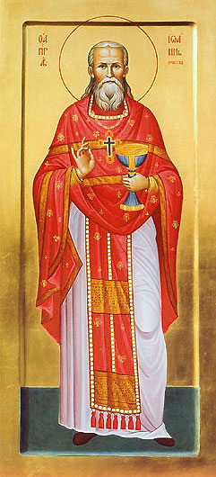
По молитве о. Иоанна действительно совершалось, да и теперь, по его блаженной кончине, продолжает совершаться множество дивных чудес. Излечивались молитвою и возложением рук о. Иоанна самые тяжкие болезни, когда медицина терялась в своей беспомощности. Исцеления совершались как наедине, так и при большом стечении народа, а весьма часто и заочно. Достаточно было иногда написать письмо о. Иоанну или послать телеграмму, чтобы чудо исцеления совершилось.
Этот великий дар чудотворения естественно был наградой о. Иоанну за его великие подвиги - молитвенные труды, пост и самоотверженные дела любви к Богу и ближним.
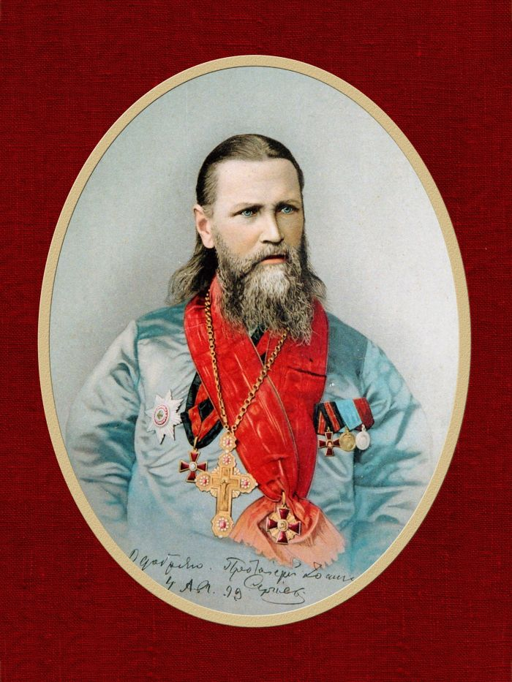
Подвиг каждого дня
У каждого свой бренный путь.
Но каждое мгновение
Соединяться не забудь
С крылатым настроением.
Пусть устремления вдаль ведут,
Чти заповеди Бога.
Молитва и обычный труд –
Вот высшая дорога.
И помощь светлую найдёшь,
Тех, кто незримо с нами,
И твёрдость духа обретёшь
Под верными крылами.
Преодолеешь зной пустынь,
Лукавых искушения.
Под оком вечности святынь
Исчезнут порождения.
От света праведных идей
И от полёта к небу
Наступит радость жизни всей,
И растворятся беды.
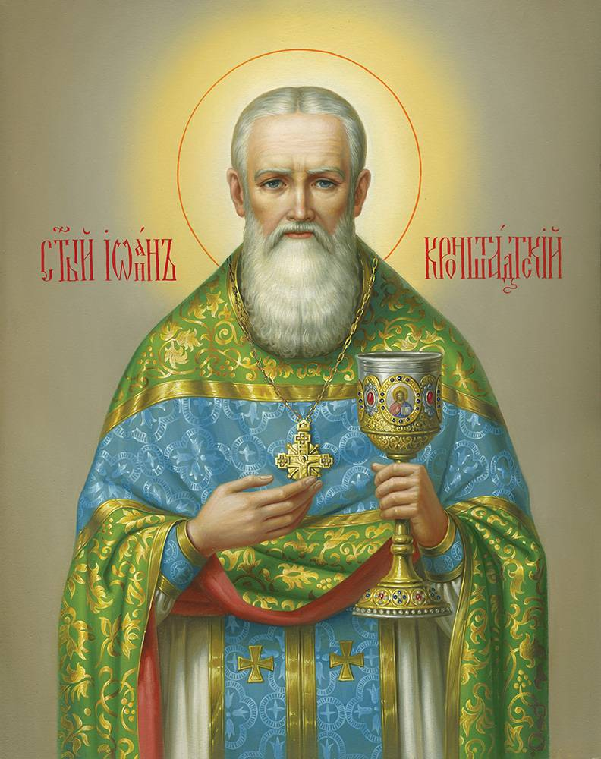
И вот скоро вся верующая Россия потекла к великому и дивному чудотворцу. Наступил второй период его славной жизни, его подвигов. Вначале он сам шёл к народу в пределах одного своего города, а теперь народ сам отовсюду, со всех концов России, устремился к нему. Тысячи людей ежедневно приезжали в Кронштадт, желая видеть о. Иоанна и получить от него ту или иную помощь. Ещё большее число писем и телеграмм получал он: кронштадтская почта для его переписки должна была открыть особое отделение.
Вместе с письмами и телеграммами текли к о. Иоанну и огромные суммы денег на благотворительность. О размерах их можно судить только приблизительно, ибо, получая деньги, о. Иоанн тотчас же всё раздавал. По самому минимальному подсчету, чрез его руки проходило в год не менее одного миллиона рублей (сумма по тому времени громадная!). На эти деньги о. Иоанн ежедневно кормил тысячу нищих, устроил в Кронштадте замечательное учреждение - "Дом Трудолюбия" со школой, церковью, мастерскими и приютом, основал в своём родном селе женский монастырь и воздвиг большой каменный храм, а в Санкт-Петербурге построил женский монастырь на Карповке, в котором и был по кончине своей погребён.
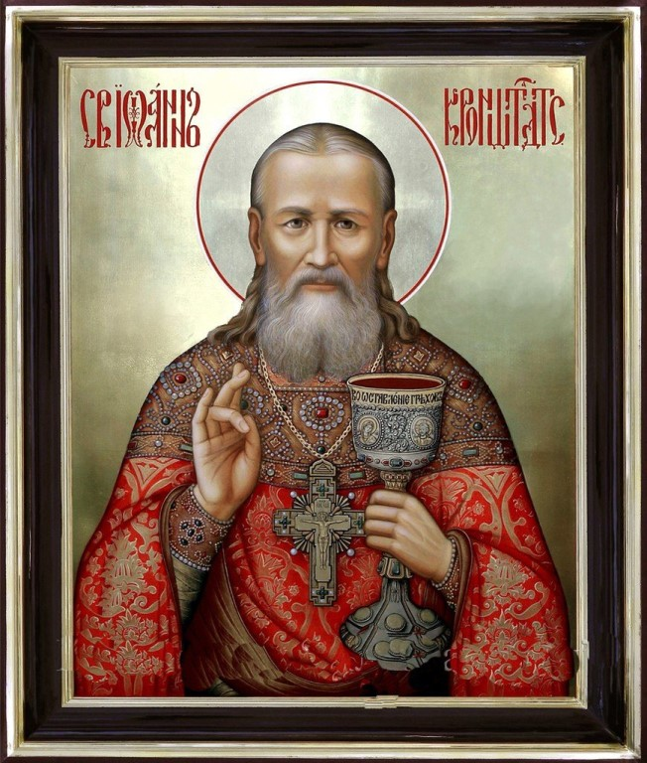
По желанию верующих о. Иоанну приходилось предпринимать поездки в разные города России. Эти поездки были настоящим триумфом смиренного Христова служителя. Стечение народа определялось десятками тысяч, и все бывали объяты чувствами сердечной веры и благоговения, страхом Божиим и жаждою получить целительное благословение. Во время проезда о. Иоанна на пароходе толпы народа бежали по берегу, многие при приближении парохода становились на колени.
В имении "Рыжовка", около Харькова, где поместили о. Иоанна, уничтожены были многотысячной толпой трава, цветы, клумбы. Тысячи народа проводили дни и ночи лагерем около этого имения. Харьковский собор во время служения о. Иоанна 15 июля 1890 года не мог вместить молящихся. Не только весь собор, но и площадь около собора не вместила народа, который наполнял даже все прилегающие улицы. В самом соборе певчие принуждены были поместиться в алтаре. Железные решётки оказались всюду сломанными от давки. 20 июля о. Иоанн совершал молебен на Соборной площади - народу было более 60000. Точно такие же сцены происходили в поволжских городах: в Самаре, Саратове, Казани, Нижнем Новгороде.
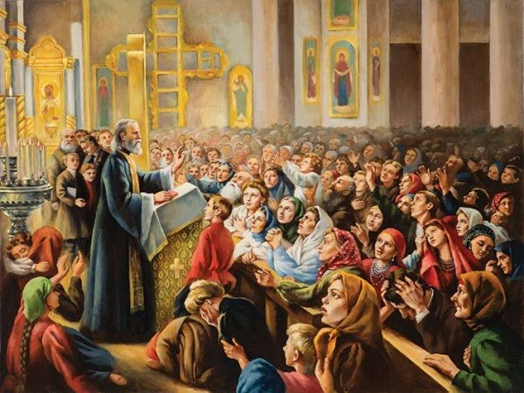
Достигнув высокой степени молитвенного созерцания и бесстрастия, о. Иоанн спокойно принимал богатые одежды, преподносимые ему его почитателями, и облачался в них. Это ему даже и нужно было для прикрытия своих подвигов. Полученные же пожертвования раздавал все, до последней копейки. Так, например, получив однажды при громадном стечении народа пакет из рук купца, о. Иоанн тотчас же передал его в протянутую руку бедняка, не вскрывая даже пакета. Купец взволновался: "Батюшка, да там тысяча рублей!" - "Его счастие", - спокойно ответил о. Иоанн. Иногда, однако, он отказывался принимать от некоторых лиц пожертвования. Известен случай, когда он не принял от одной богатой дамы 30000 рублей. В этом случае проявилась прозорливость о. Иоанна, ибо эта дама получила эти деньги нечистым путём, в чём после и покаялась.
Был о. Иоанн и замечательным проповедником, причём говорил он весьма просто и чаще всего без особой подготовки - экспромтом. Он не искал красивых слов и оригинальных выражений, но проповеди его отличались необыкновенной силой и глубиной мысли, а вместе с тем и исключительной богословской учёностью, при всей своей доступности для понимания даже простыми людьми. В каждом слове его чувствовалась какая-то особенная сила, как отражение силы его собственного духа.
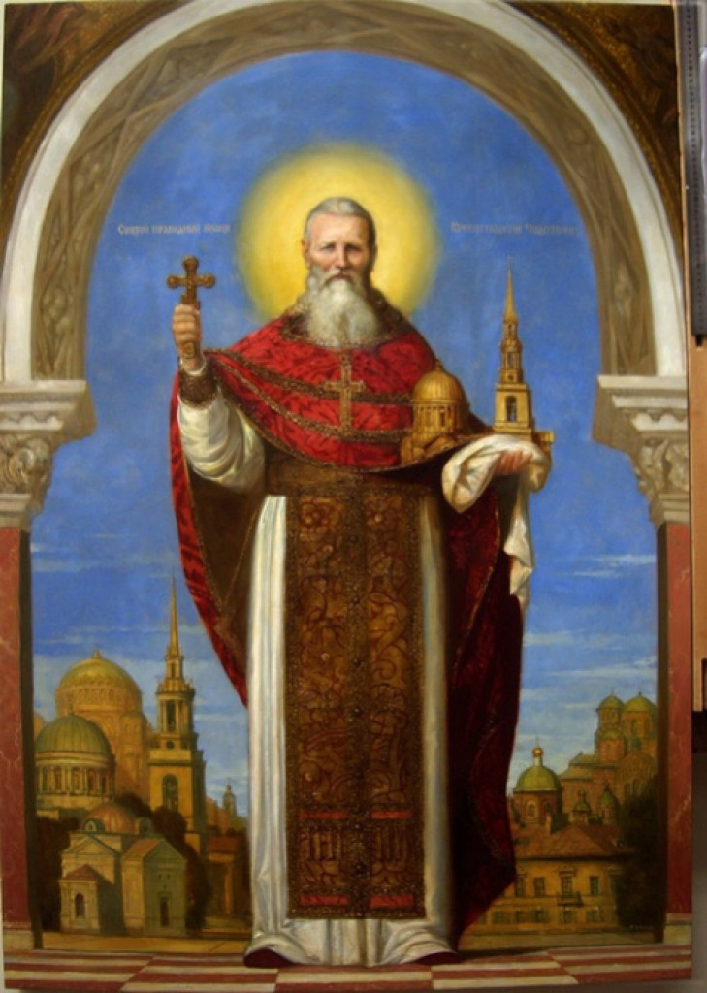
Несмотря на всю свою необыкновенную занятость, о. Иоанн находил, однако, время вести как бы духовный дневник, записывая ежедневно свои мысли, приходившие ему во время молитвы и созерцания, в результате "благодатного озарения души, которого удостаивался он от всепросвещающего Духа Божия". Эти мысли составили собою целую замечательную книгу, изданную под заглавием: "Моя жизнь во Христе".
В отношении к нашей Родине - России о. Иоанн явил собою образ грозного пророка Божия, проповедующего истину, обличающего ложь, призывающего к покаянию и предрекающего близкую кару Божию за грехи и за богоотступничество. Будучи сам образом кротости и смирения, любви к каждому человеку, независимо от национальности и вероисповедания, о. Иоанн с великим негодованием относился ко всем тем безбожным, материалистическим и вольнодумным либеральным течениям, которые подрывали веру русского народа и подкапывали тысячелетний государственный строй России.
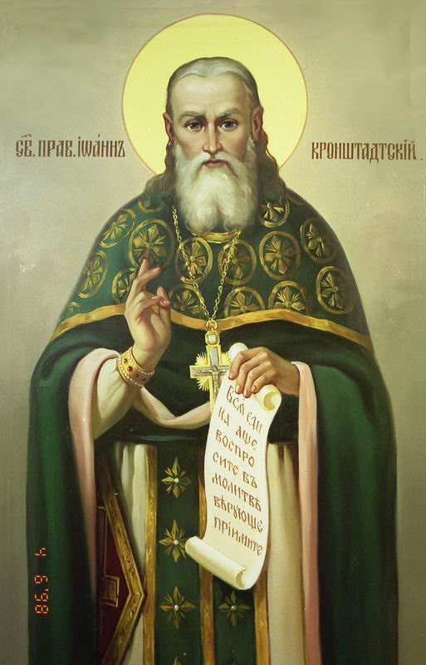
"Научись, Россия, веровать в правящего судьбами мира Бога Вседержителя и учись у твоих святых предков вере, мудрости и мужеству... Господь вверил нам, русским, великий спасительный талант православной веры... Восстань же, русский человек!.. Кто вас научил непокорности и мятежам бессмысленным, коих не было прежде в России?... Перестаньте безумствовать! Довольно! Довольно пить горькую, полную яда чашу - и вам и России".
И грозно прорекает: "Царство Русское колеблется, шатается, близко к падению". "Если в России так пойдут дела, и безбожники и анархисты - безумцы не будут подвержены праведной каре закона, и если Россия не очистится от множества плевел, то она опустеет, как древние царства и города, стёртые правосудием Божиим с лица земли за своё безбожие и за свои беззакония". "Бедное отечество, когда-то ты будешь благоденствовать?! Только тогда, когда будешь держаться всем сердцем Бога, Церкви, любви к Царю и Отечеству и чистоты нравов".
Благодаря великим подвижникам духа, самоотверженно полагающим жизнь и силы свою во благо ближних своих, была, есть, и жива будет Земля Русская!
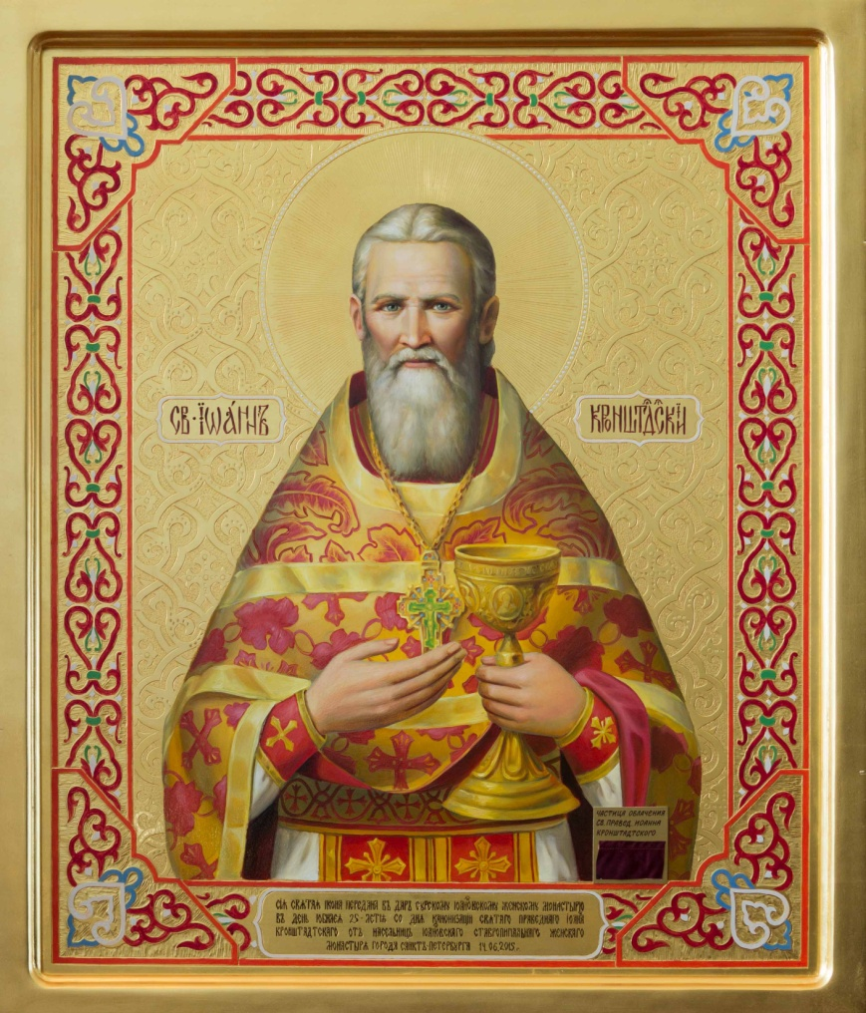
Подвижники, герои и святые,
Мы помнить будем ваши имена.
Вы потрудились славно для России,
И помощь свыше вам была дана.
Вы подвиг ежедневный совершали
И не просили ничего взамен.
Богатства для себя вы не искали,
Презрели всех земных иллюзий плен.
Своей любовью ближних озаряя,
Вы приближали будущий рассвет
И дали им делами открывали,
Даря планете свой чудесный свет.
И вы сейчас всегда незримо с нами,
Поддержку вашу чувствуем во всём.
Хоть вы на небесах, на тонком плане,
Мы вашими молитвами живём.
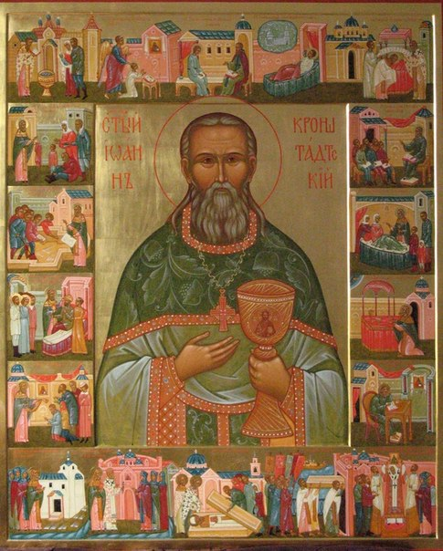
Дополнительная информация об отце Иоанне Кронштадтском по ссылкам:
http://www.ioann.orthodoxy.ru/
http://days.pravoslavie.ru/Life/life6616.htm
http://pravbeseda.ru/library/?page=book&id=784
http://www.magister.msk.ru/library/bible/comment/ioannkr/iokron1.htm
В этот день вспомним пословицы о любви к своему ближнему, которую всю свою жизнь проявлял отец Иоанн, и озвучим их своим близким. (Программа «Помоги России!»)
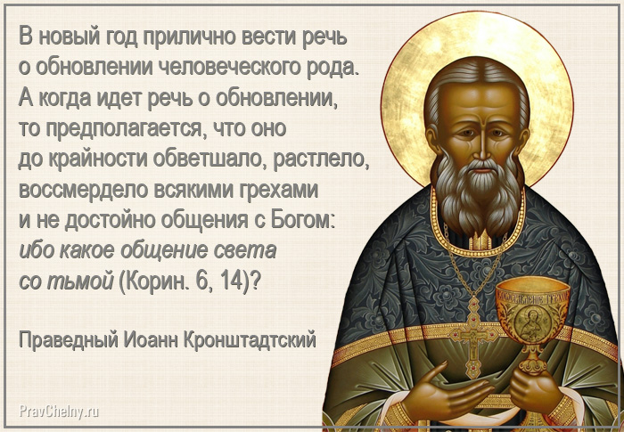
- Единый Бог создал мир не для войн религий друг с другом, а чтобы завоёвывали они сердца людей. Леонид С. Сухоруков

- Иной, если говорит что любит, значит он любит об этом говорить. Леонид С. Сухоруков
- Ничто так не мешает любить ум других, как нехватка собственного. Леонид С. Сухоруков

- На свете нет зрелища прекраснее, чем прекрасное лицо, и нет музыки слаще, чем звук любимого голоса. Жан де Лабрюйер

- Дороже любви нет, чем бесплатная. Леонид С. Сухоруков

- Люби ближнего на любом расстоянии, и оно начнёт сокращаться. Леонид С. Сухоруков

- люблю тебя не за то, кто ты, а за то, кто я, когда я рядом с тобой. NN 4
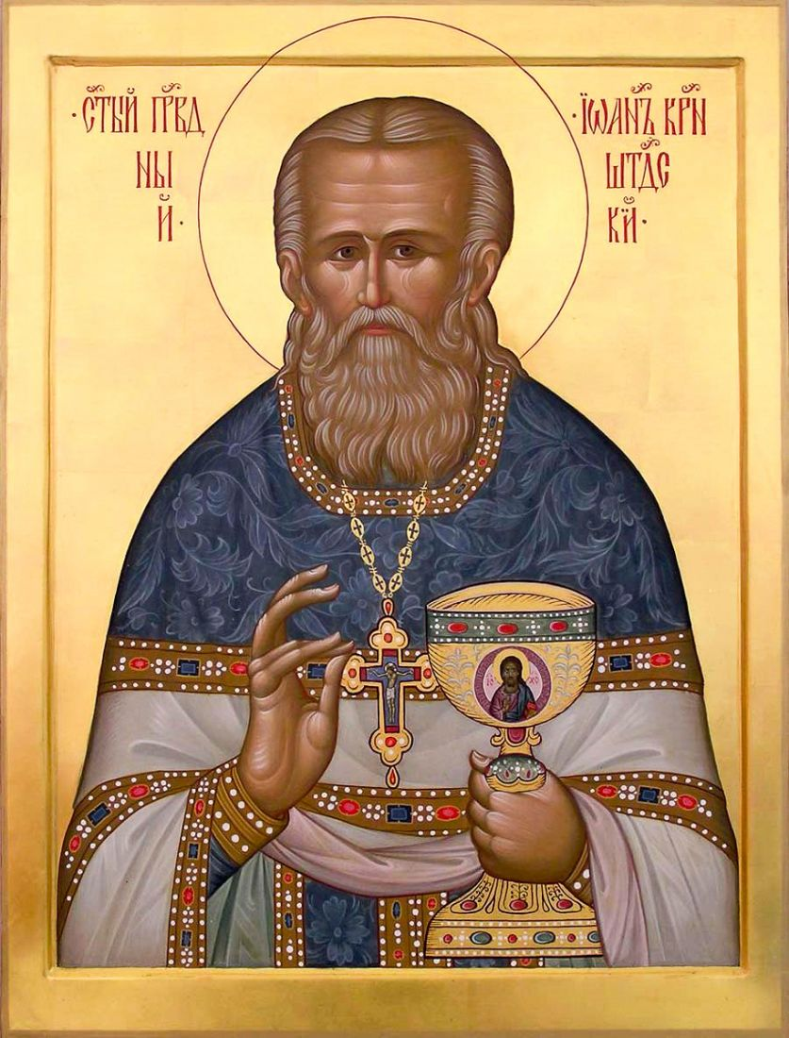
- Возлюби любящих тебя сердцем чистым, и да защитит оно от посягательств на тебя нечистых! Леонид С. Сухоруков

- Есть двери, в которые можно достучаться лишь собственным сердцем. Леонид С.Сухоруков

- Люби ближнего горячо, но издалека. Леонид С.Сухоруков

- Настоящей любовью не занимаются. Её бескорыстно друг другу дарят. Леонид С. Сухоруков

- Похоже, что любить надо уметь так, чтобы мало не показалось самим и слишком много - нас окружающим. Леонид С. Сухоруков

- Умей жизни дар любить! Ради этого уже - стоит жить. Леонид С. Сухоруков

- ... Мы, когда любим, то не перестаем задавать себе вопросы: честно это или нечестно, умно или глупо, к чему поведет эта любовь и так далее. Антон Павлович Чехов

- Для человека нет и не может быть ничего ближе человека. Максим Горький

- Любовь есть не что иное, как желание счастья другому лицу. Дэвид Юм

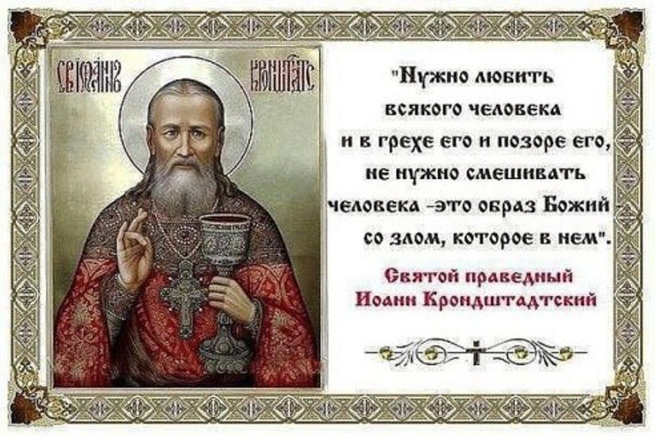
- Прекрасно то деяние, Когда с другим свое ты делишь достояние. А. Рудаки

- Самая высокая радость жизни - чувствовать себя нужным и близким людям. Максим Горький

- Самопожертвование всего себя в пользу всех есть... признак высочайшего развития личности. Федор Михайлович Достоевский

- Человеконенавистничество - продленное самоубийство. Иоганн Фридрих Шиллер

- А, что ты сделал для людей, чтобы их любить? Евгений Кащеев

- Без того чтобы жить и оставаться самим собой, невозможно любить. М. Бубер

- Благодаря любви к людям и служению наши личности приобретают дополнительное измерение, и мы становимся лучше. Рита Скьявоне

- Блажен тот, кто не думает о собственном блаженстве и счастье до тех пор, пока не поймет, что через него Господь одарил блаженством кого - нибудь еще. Брукс Филипс

- Ближний - тот, кого нам предписано любить паче самого себя и который делает все, чтобы заставить нас ослушаться. Амброз Бирс

- В конце концов все мы будем судимы лишь по степени любви, которую мы проявляли друг к другу. Мэри Джо Коуплэнд

- В самой глубине человеческого существа покоится знание о том, что быть любимым - не в наших силах, но любить - всегда в нашей власти. Хью Мэлколм Даунз
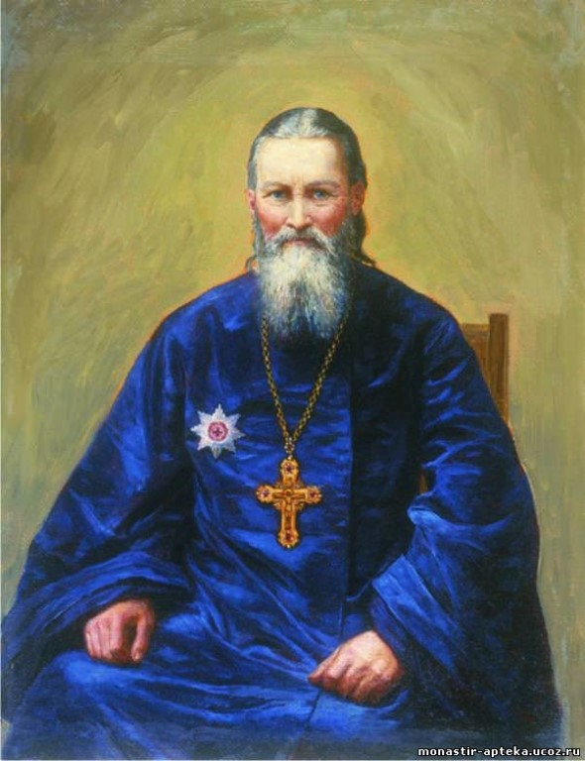
- В сердце человека заключена подлинная рыцарственность: оно способно любить. Рыцарское поведение вырастает из глубины сердца. Иоганн Вольфганг Гёте

- Велико искусство прививать людям прекрасные идеи, которые учат жертвовать всем для счастья людского. Фредерик Стендаль
- Великодушное сердце может полюбить из жалости. Федор Михайлович Достоевский

- Верное средство облегчить свою скорбь - облегчить скорби чужие. Пьер Буаст
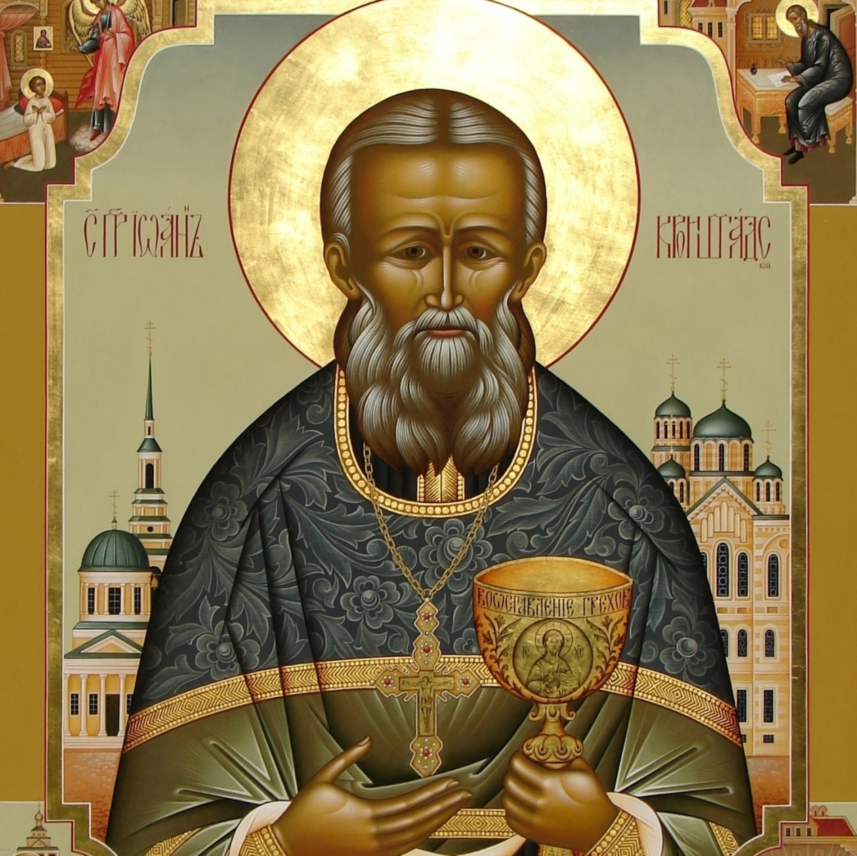
- Возлюби ближнего, как самого себя, но не будь близок с кем попало. Луис Бил

- Всех я люблю так, как Господь велит нам любить своих ближних, - христианской любовью; но ненавижу я от всей души только некоторых. Александр Дюма-отец

- Даже болеть приятно, когда знаешь, что есть люди, которые ждут твоего выздоровления, как праздника. Антон Павлович Чехов

- Едва ли какое-либо из человеческих деяний обладает большей силой, нежели та сила, что проявляется на примере любви к людям. Норман Казинс
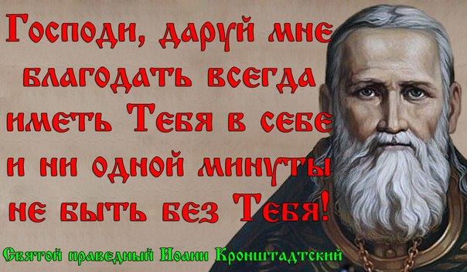
- Если бы каждый человек любил всех людей, то всякий обладал бы вселенной. Иоганн Фридрих Шиллер

- Если долго задумываешься над тем, что, за что и кого любишь, обязательно поймешь, что ненавидишь. Эрик Берн

- Люби меня таким, какой я есть и я стану еще лучше. Олег Кузнецов

- Если ты подаришь другому человеку любовь, она вернется к тебе умноженной тысячекратно. Артур Трэйси

- Если ты пренебрег любовью к ближнему, то тщетны будут все твои признания в любви к Господу; ибо если ты любишь Бога, то не можешь не любить своего ближнего, а любовью к ближнему питается любовь к Богу. Фрэнсис Кварль

- Если ты хочешь любить Бога так, как должен, тогда люби и своих братьев. Солнце на небесах одно, и любовь тоже одна в целом свете. Генри Лонгфелло

- Жить с человеком надо так, чтобы прощаясь с тобой, он не вздыхал не только от облегчения. А. Подводный
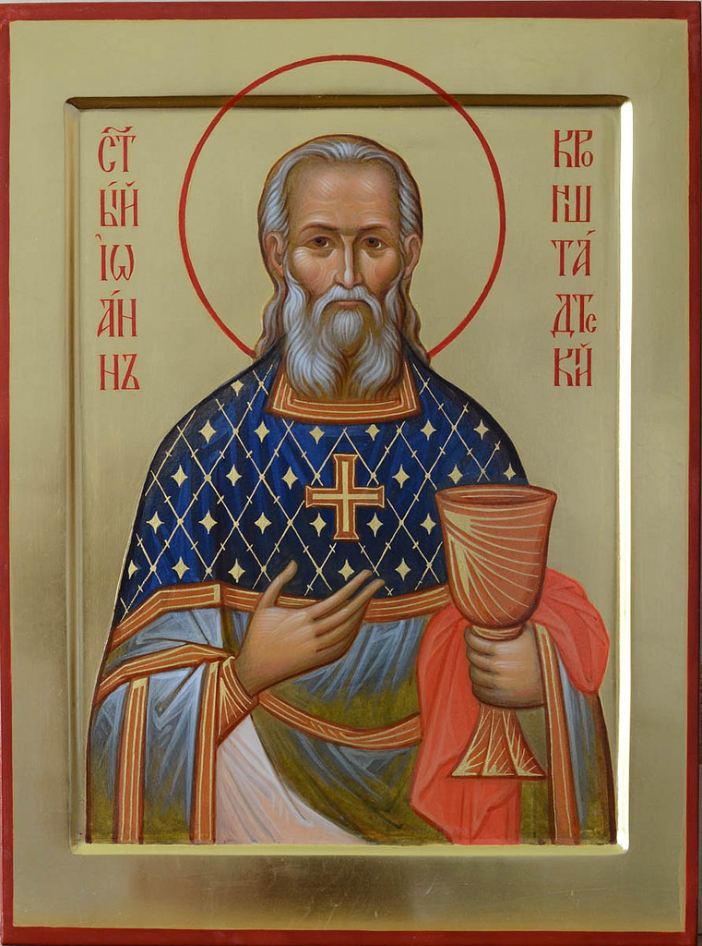
- Знать все о нуждах людей и разделять с ними бремя их скорби - вот подлинная человеческая любовь. М. Бубер

- Истина в том, чтобы воздавать почести каждому, абсолютно каждому человеку. Это и значит бояться Бога и любить своего ближнего. Серен Кьеркегор

- Истинно человеческая любовь может быть основана только на взаимном уважении друг в друге человеческого достоинства, а не на одном капризе чувств и не на одной прихоти сердца. Виссарион Григорьевич Белинский

- Истинное значение любви к ближнему заключено не в том, что это приказ, который нам дал Господь и который мы должны исполнить, но в том, что с помощью любви к ближнему мы обретаем Бога. М. Бубер
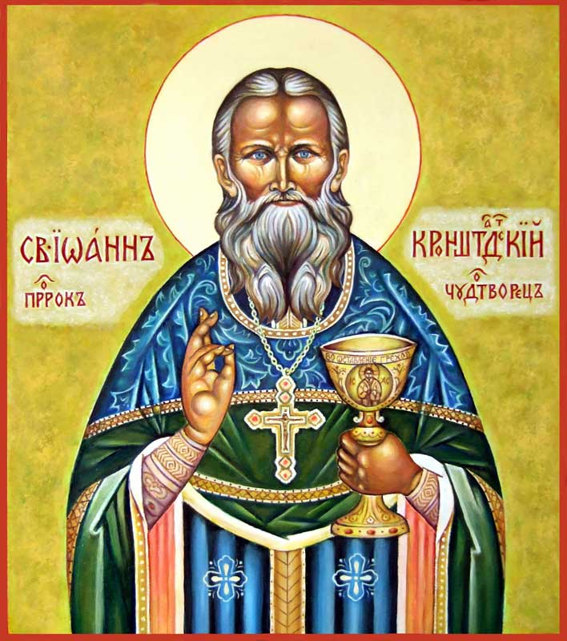
- Ищите добро в других людях, любите людей. Генри Драммонд

- Кто согрет любовью к людям - Не остынет вечно! Т.Г. Шевченко

- Легко любить дальних, но не так-то легко полюбить ближних. Мать Тереза

- Лишь тот что-то значит, кто что-то любит. Не быть ничем и ничего не любить - одно и то же. Людвиг Андреас Фейербах

- Лучше быть лишенным уважения, чем устать приносить пользу. Леонардо да Винчи

- Люби ближнего как самого себя, ибо он это ты и есть. NN
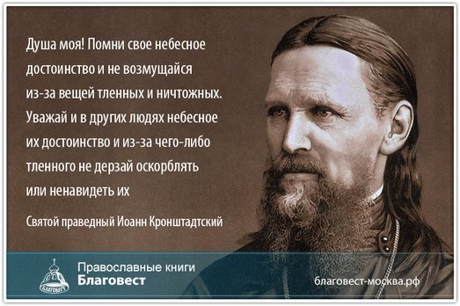
- Люби ближнего твоего, как самого себя. Библия

- Люби ближнего, но не давайся ему в обман! Козьма Прутков

- Любимый человек – это ступенька на пути к Богу. Ольга Муравьева

- Любите в первую очередь других людей, себя полюбить всегда успеете. NN

- Любите врагов ваших, благословляйте проклинающих вас. "Евангелие от Матфея"
- Любите тех, кто дорог Вам безмерно. Георгий Александров

- Любите, если это не причиняет вреда. Мать Тереза

- Любите, пожалуй, своего ближнего как самого себя. Но прежде всего будьте такими, которые любят самих себя. Фридрих Ницше

- Любить - значит отдавать себя другим, ничего не ожидая взамен. Уолли Эймос
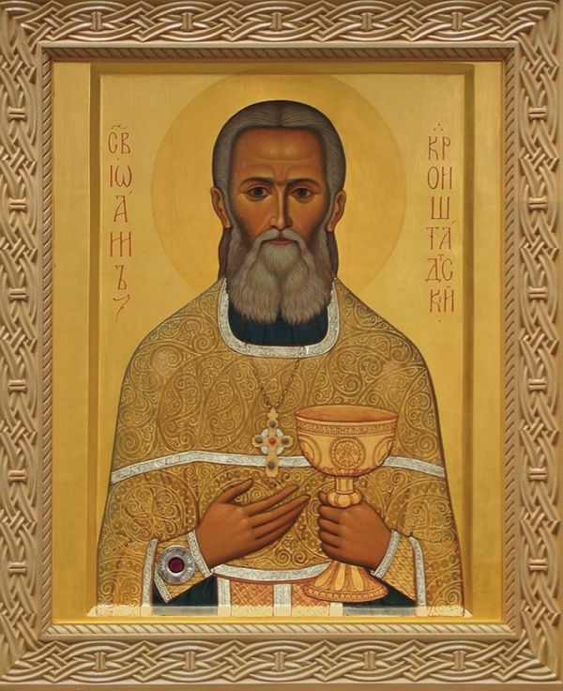
- Любить - значит относиться к человеку лучше, чем он заслуживает. NN

- Любить - это принести себя в дар без всяких гарантий, полностью отдать себя в надежде на то, что наша любовь возбудит ответную любовь в возлюбленном человеке. Эрих Фромм

- Любить ближнего было бы куда легче, если бы этот ближний не был так близок. Норман Мейлер

- Любить ближнего своего - значит обладать интеррасовым, интеррелигиозным и интернациональным сознанием. Мэри Маклеод Бетюн

- Любить глубоко - это значит забыть о себе. Жан Жак Руссо

- Любить кого-либо - то же самое, что желать этому человеку добра. Фома Аквинский
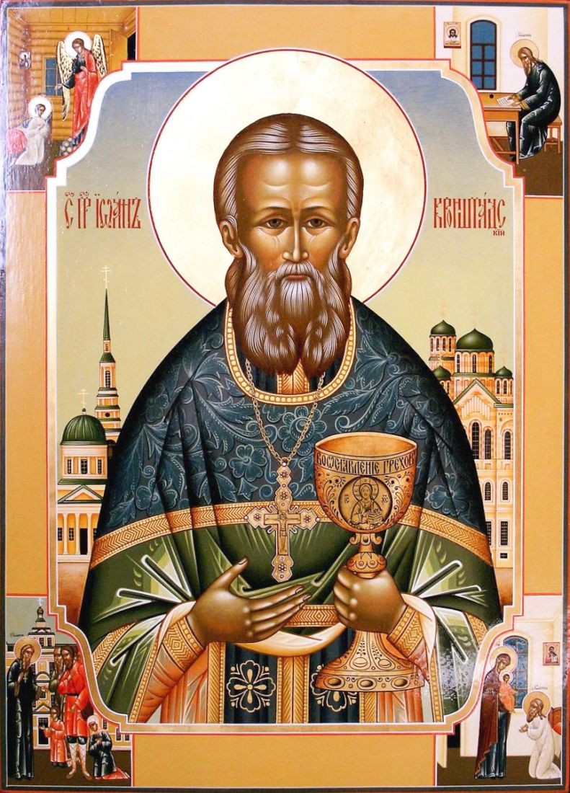
- Любить тех, кто ошибается и заблуждается,- особое свойство человека. Такая любовь рождается тогда, когда ты понимаешь, что все люди - твои братья; что они погрязли в невежестве и заблуждаются не по своей воле. Марк Аврелий

- Любить – это значит видеть Бога в человеке. Ольга Муравьева

- Любовь к ближнему - это единственная дверь, ведущая на волю из темницы собственного. Джордж Макдональд

- Любовь к ближнему ограничена тем, насколько каждый человек любит самого себя. Блаженный Августин

- Любовь к близким - это отказ от времени и целей, не всякий и не всегда себе позволит. Елена Ермолова

- Любовь к людям может быть избирательной, а доброта - нет. Илья Шевелев

- Любовь к одним, порой, мы ярче проявляем на других. Валерий Афонченко

- Любовь к родным и ближним - это как минимум защита от судьбы сироты и от издевательств над одиночкой. Елена Ермолова

- Любовь к себе заставляет выносить и любовь к ближнему. Валерий Афонченко
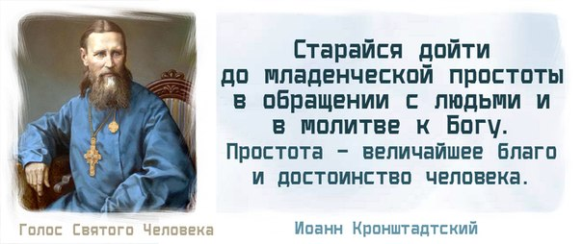
- Любовь не осуждает. Владимир Борисов

- Любовь порождает радость, добрую волю и свободу в душе, которая охотно служит ближнему и не считается с благодарностью и неблагодарностью, хвалой и хулой, приобретениями и утратами. Мартин Лютер Кинг

- Любовь, подобно теплу, должна согревать со всех сторон и склоняться в ответ на любую мольбу наших братьев. Мартин Лютер Кинг
- Любящий объединяет Бога и мир. М. Бубер
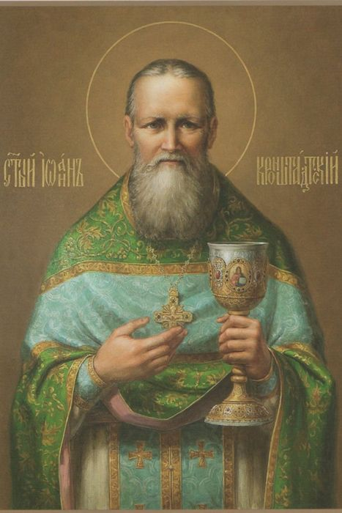
- Любящий человек ненавидит пустые траты, особенно трату времени и человеческого потенциала. Леонардо Феличе Бускалья

- Можно быть справедливым только будучи человеколюбивым. Люк де Клапье Вовенарг

- Мы должны искренне любить других ради их собственного блага, а не ради нашего. Фома Аквинский

- Мы достаточно религиозны, чтобы ненавидеть друг друга, но недостаточно религиозны, чтобы любить друг друга. Джонатан Свифт

- Мы любим ближнего самой настоящей любовью тогда, когда любовь к ближнему вызвана любовью к Богу. Франсуа Фенелон
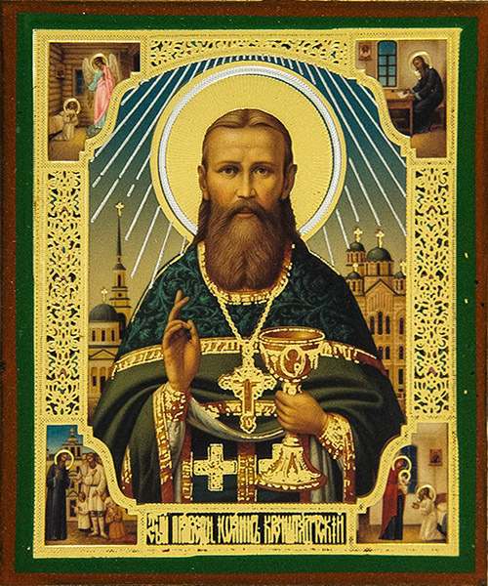
- Мы любим не тех, кто готов сделать все для нас, а тех, кто снисходительно позволяет нам делать все для них. Сильвия Чиз

- Мы любим тех, кто нас не любит, и губим тех, кто любит нас. NN

- Мы нуждаемся друг в друге больше, чем кто - либо из нас осмеливается допустить, чем мы можем признаться даже самим себе. Хантер

- На что похожа любовь? У нее есть руки, чтобы помогать другим, у нее есть ноги, чтобы спешить на помощь к бедным и нуждающимся, у нее есть глаза, чтобы видеть горе и нужду, у нее есть уши, чтобы слышать людские вздохи и жалобы, - вот на что похожа любовь. Блаженный Августин
- Наибольшей любви достоин такой человек, который, будучи самым могущественным, не внушает страха. Плутарх

- Нам была дана заповедь, чтобы человек любил ближнего, как самого себя. Альфред Адлер

- Наша компания относится к своим рабочим как к семье. Основа этого отношения - любовь. Проявлять любовь, говорить людям, что они вам по душе, говорить людям, что вы любите их, поощрять их - для этого нужно мужество. И это придает мне сил. Дэррил Хартли – Леонард
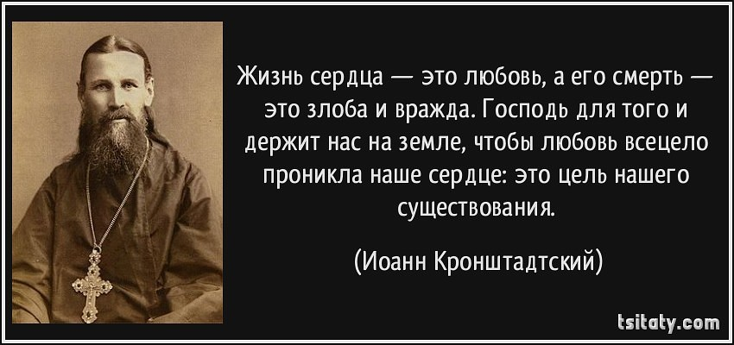
- Не иди во стан безвредных,
Когда полезным можешь быть!
Н.А. Некрасов

- Не любящий брата своего, которого видит, как может любить Бога, Которого не видит? Апостол Иоанн

- Невозможно любить, не отдавая. Уильям Хелемендерис

- Невозможно полностью понять другого человека, если не любишь его. Виктор Франкл
- Нет больше той любви, как если кто положит душу свою за друзей своих. Иоанн
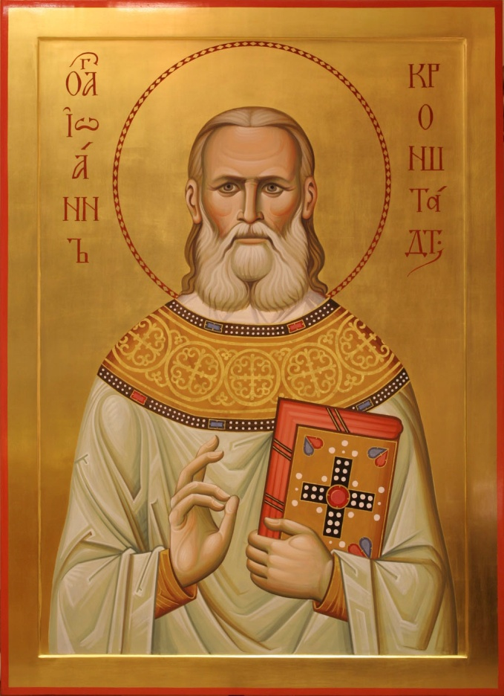
- Никогда так не любишь близких, как в то время, когда рискуешь потерять их. Антон Павлович Чехов

- Никто не должен покидать своего ближнего, когда тот в беде. Каждый обязан помочь и поддержать своего ближнего, если хочет, чтобы ему самому помогли в несчастье. Мартин Лютер Кинг

- Осознанная любовь к своему народу не соединима с ненавистью к другим. Д.С. Лихачев

- От любви ко всему миру до ненависти к своему ближнему один шаг. Александр Михеев

- Отдавать любовь и отдавать с любовью является счастьем. Получать любовь и получать без любви - несчастье. Лууле Виилма
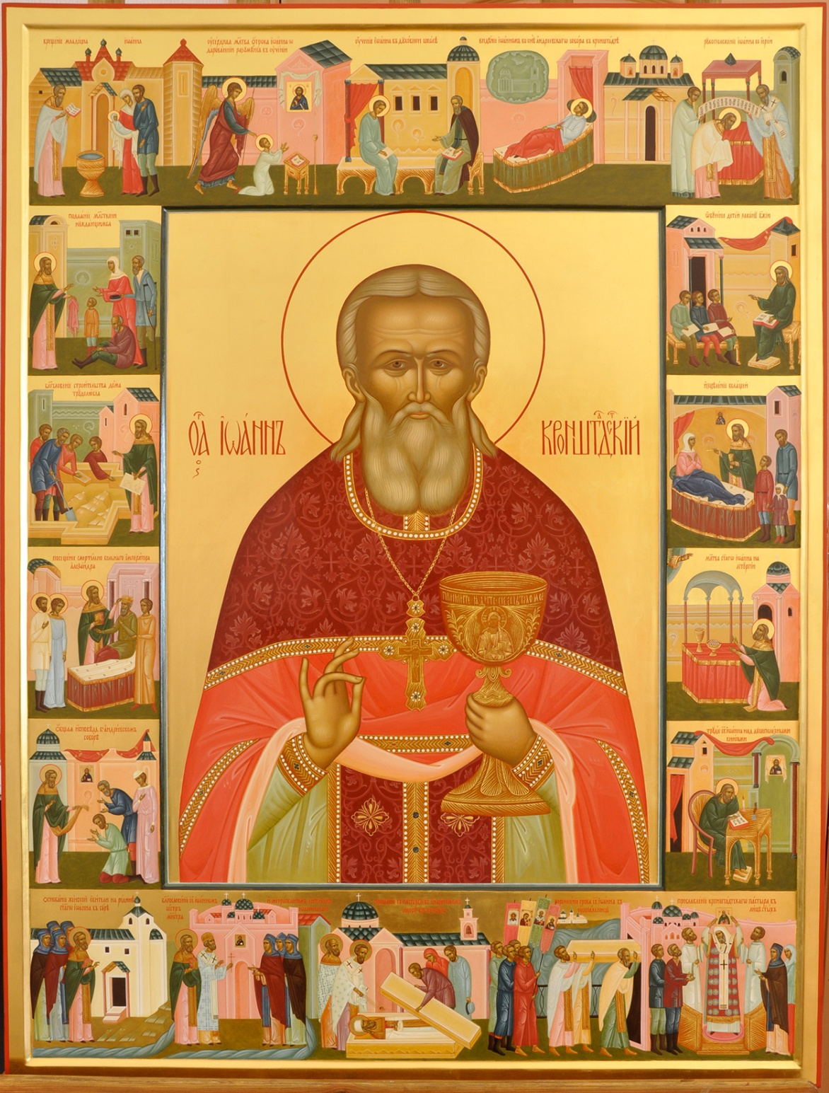
- Подари свою любовь всем живым существам. Ло Уильям

- Подлинная доброта в том, чтобы любить своего ближнего. Конфуций

- Прежде чем возлюбить своих врагов, попробуйте хоть немного лучше относиться к своим друзьям. Эдгар Хау

- Прежде, чем смеяться над людьми, надо научиться любить их всем сердцем. Жюль Ренар
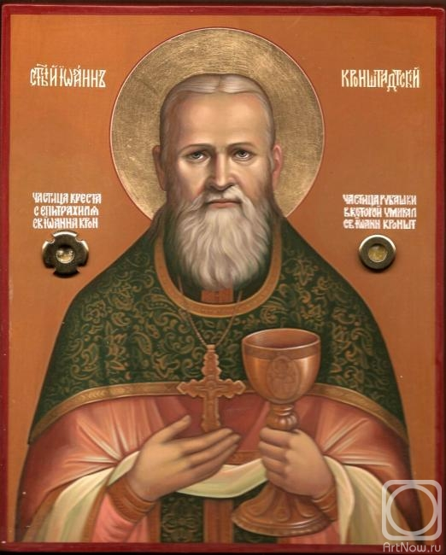
- Приспособиться к тому окружению, в котором тебе предназначено жить, и проявляй истинную любовь к своим братьям, которыми окружила тебя судьба. Марк Аврелий

- С каждой потерей постарайся приобретать все больше любви. Ольга Муравьева

- Самое важное лекарство - это нежная любовь и забота. Мать Тереза

- Самое верное средство завоевать любовь других - подарить им свою любовь. Жан Жак Руссо
- Самое высокое удовольствие это - доставлять удовольствие другим. Пьер Буаст

- Смело сердце положи На весы людского счастья. В.А. Луговской

- Существует лишь единственное мировоззрение, при котором человек обязательно будет воспринимать своих ближних как должно и относиться к ним правильно. В этом мировоззрении весь мир понимается как семья Бога. Брукс Филипс
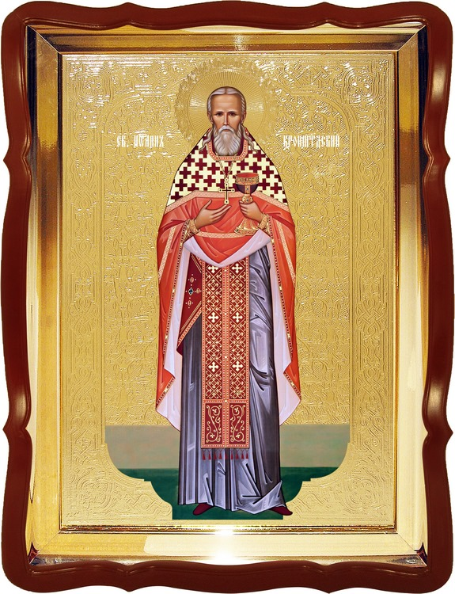
--
Алексей Селищев

